1 tramite quale operatore possiamo risalire al contenuto della variabile puntata da un puntatore?

&

\*

Nessuno

%d

2 cosa stampa questo programma?

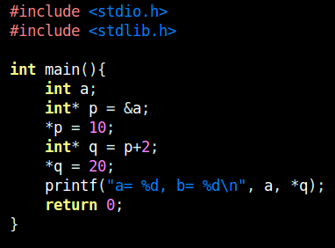

a=10, b=10

a=20, b=20

a=20, b=10

a=10, b=20

3 qual è l’errore in questo programma?

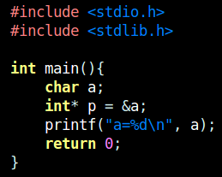

1 p è un puntatore ad int, mentre a è di tipo char

2 per memorizzare l’indirizzo di a non è necessario &

3 non vi sono errori

4 nella printf dovrebbe esserci %p piuttosto che %d